**«Өрт қауіпсіздігі» және «Судағы қауіпсіздік» апталығына орай**

**өткізілген іс-шаралар**

**Анықтамасы**

**10.05 күні Жамбыл жалпы орта білім беретін мектебінде 11.05-17.05 күндеріне арналған «Өрт қауіпсіздігі» және «Судағы қауіпсіздік» апталығына арналған іс-шаралар жоспары құрылып, бекітілді.**

**11.05 күні 5-8 сынып оқушыларына «Өрт – тілсіз жау», «Судағы қауіпсіздік» тақырыптарында сурет көрмесі ұйымдастырылып, оқушылар өз суреттерін көрмеге тапсырды.**

**12.05 күні 5-11 сынып оқушыларына тәрбие ісі меңгерешісі «Қауіпсіздікті сақтайық!» тақырыбында баяндама оқыды және «Судағы 14 қауіпсіздік ережесі» және «Өрт қауіпсіздігінің 9 ережесі» бейнероликтері көрсетіліп, ақпараттық түсіндіру жұмыстары жүргізілді.**

**13.05 күні 5-11 сынып оқушыларынан «Өрт қауіпсіздігі бойынша тест-сауалнама» алынды.**

**16.05 күні 5-11 сынып оқушыларына алғашқы әскери дайындық жетекшісінің «Отпен ойнама!» практикалық сабағы ұйымдастырылды.**

**17.05 күні 5-11 сынып оқушылары өрт қауіпсіздігі және судағы қауіпсіздіктің алдын алу бойынша акция ұйымдастырып, жадынамалар таратты.**

**Апталықта бекітілген іс-шаралар жоспарға сай өтіп, барлық іс-шараларға оқушылар мен бекітілген тұлғалар жауапкершілікпен қарап, ұйымдастырды.**

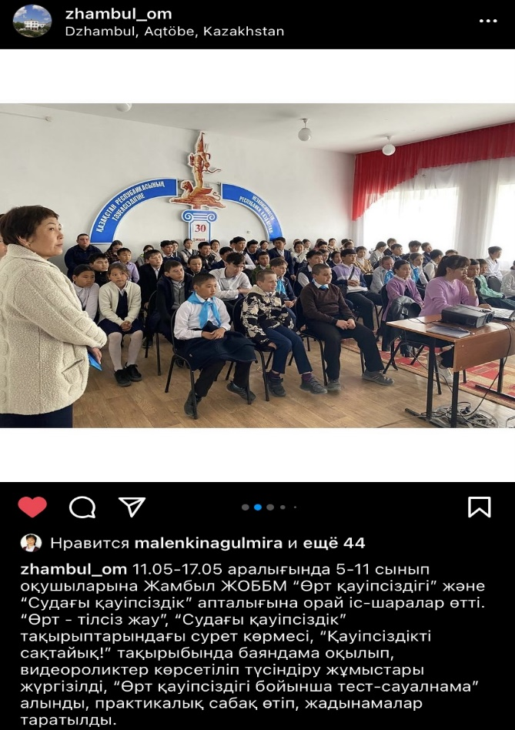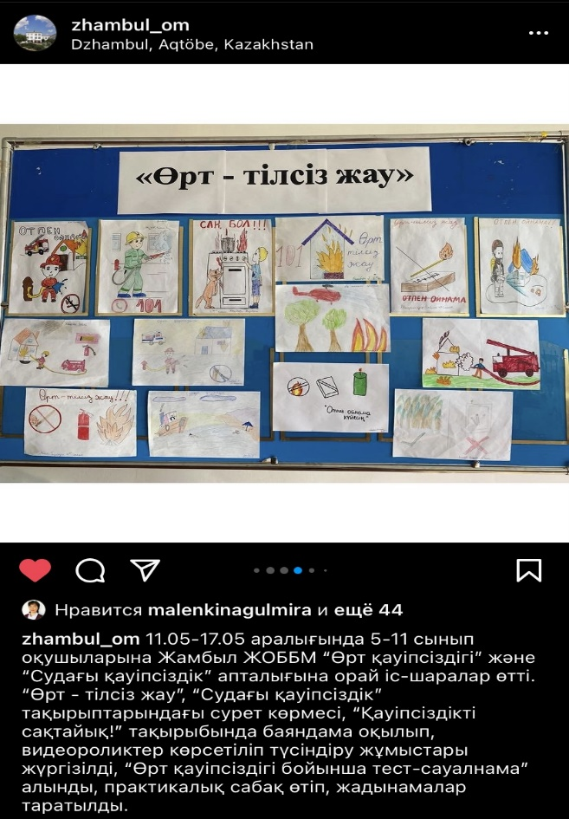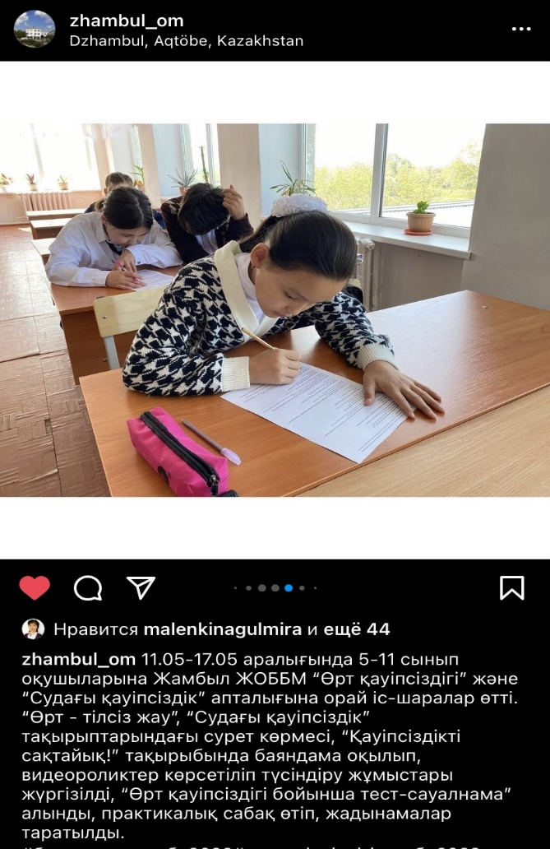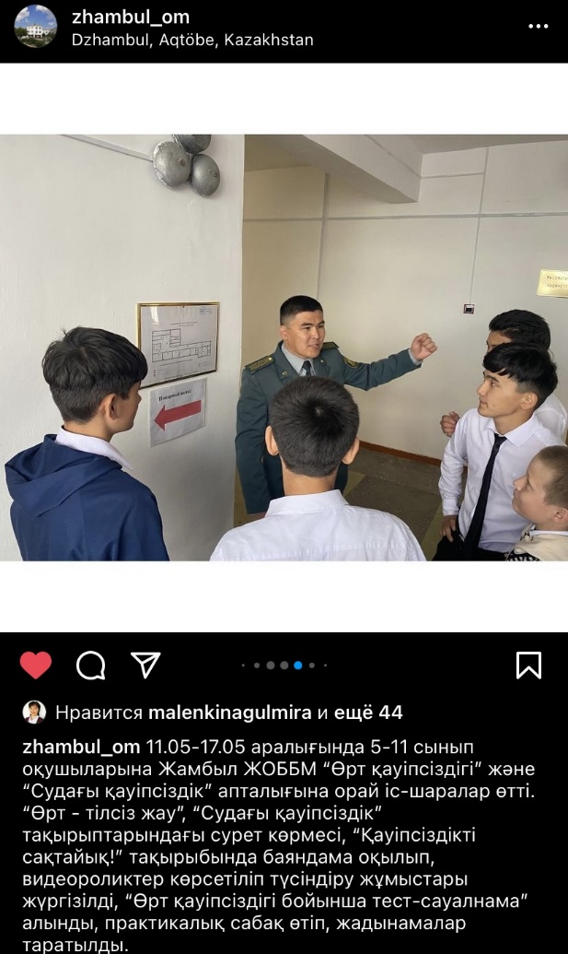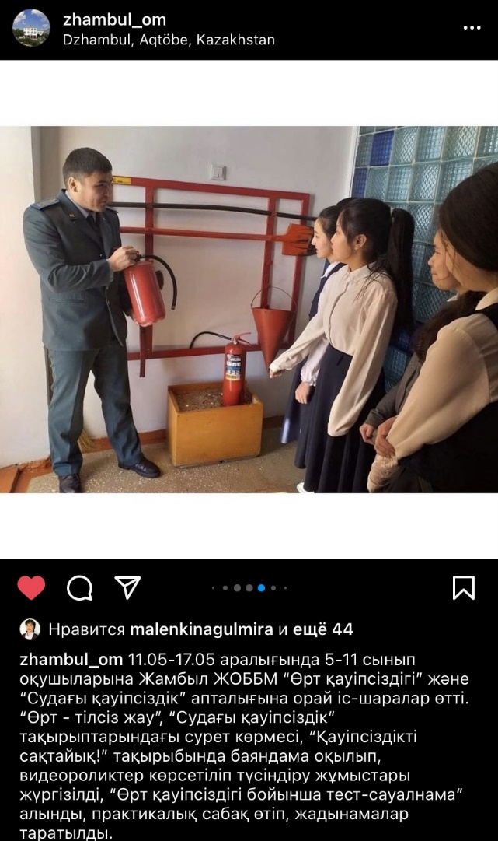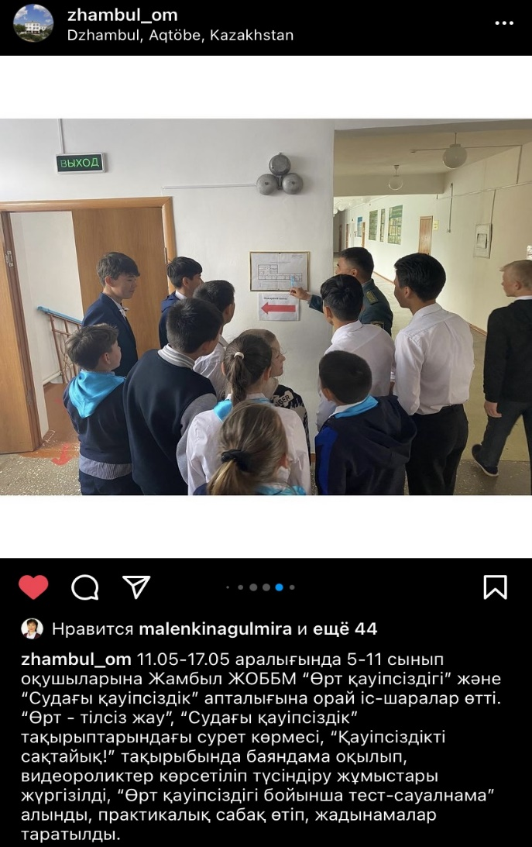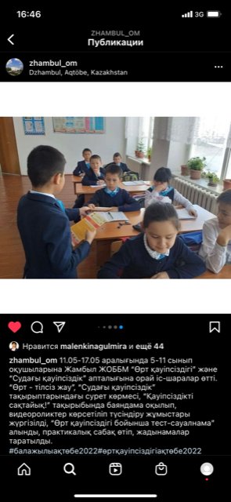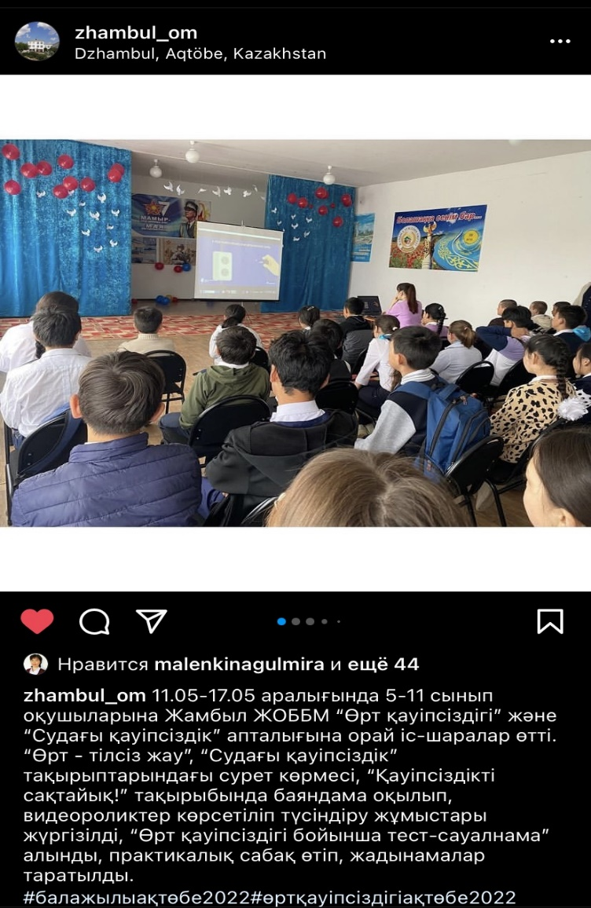

**Тест-опросник**

**Цели:** пропаганда пожарно-технических знаний среди учащихся общеобразовательных учреждений. формирование общественного сознания и гражданской позиции подрастающего поколения в области пожарной безопасности.

**1.** Как называется профессия человека, который тушит пожары?  
**А.** пожарный  
**Б.** пожарник  
**В.** Спасатель  
**2.** Назовите условия, при которых может возникнуть пожар?  
**А.** горючее вещество и восстановитель  
**Б.** горючий материал, источник огня или тепла, кислород  
**В.** Теплообмен между веществами  
**3.** К поражающим факторам пожара относятся:  
**А.** интенсивное излучение гамма-лучей, поражающее людей  
**Б.** токсичные продукты горения, высокая температура  
**В.** образование облака угарного газа  
**4.** Что относится к наиболее вероятной причине возникновения пожара в квартире?  
**А.** постоянно работающий холодильник  
**Б.**неосторожное обращение с пиротехническими изделиями  
**В.** зажженные электрические лампочки  
**5.** Если в твоей квартире или доме случился пожар, кого ты должен оповестить после вызова пожарных?  
**А.** полицию  
**Б.** скорую помощь  
**В.** соседей  
**6.** Какова правильная последовательность действий при быстро распространяющемся пожаре?  
**А.** попытаться потушить огонь, используя первичные средства пожаротушения, открыть окно для удаления дыма  
**Б.** немедленно покинуть помещение, плотно закрыв за собой дверь, позвать на помощь взрослых и сообщить в пожарную охрану  
**В.** позвонить на работу родителям и сообщить о пожаре, попытаться потушить огонь, используя подручные средства  
**7.** Чем лучше всего укрыться в целях безопасности, преодолевая зону огня?  
**А.** мокрым пальто  
**Б.** простыней  
**В.** плотным одеялом  
**8.** Первичные средства пожаротушения используют:  
**А.** для ликвидации пожара в начальной стадии возникновения  
**Б.** для тушения большого пожара  
**В.** для локализации стихийного бедствия природного характера  
**9.** Вечером, придя домой, вы почувствовали запах газа. Каковы будут ваши дальнейшие действия?  
**А.** включить свет, позвонить родителям или в аварийную службу  
**Б.** перекрыть основной вентиль подачи газа, открыть окна и двери, пойти к соседям, позвонить родителям или в аварийную служу  
**В.** открыть окна и зажечь спичку, чтобы проверить, откуда идет газ  
**10.** Каким средством невозможно потушить горюче-смазочные материалы?  
**А.** пеной  
**Б.** песком  
**В.** водой  
**11.** Каким должно быть место для разведения костра?  
**А.** удалено от деревьев и кустарников и не далее 10-ти метров от водного источника  
**Б.** в ненастную погоду костер надо разводить под деревом, крона которого оберегает его от попадания дождя или снега  
**В.** место для разведения костра необходимо очистить от травы, листьев, веток и обложить камешками  
**12.** Что запрещается делать при разведении костра?  
**А.** разводить костер на торфяных болотах  
**Б.** использовать для костра сухостой  
**В.** оставлять дежурить возле костра менее трех человек  
**13.** Пассажирам общественного транспорта запрещается перевозить:  
**А.** габаритные грузы  
**Б.** легковоспламеняющиеся и взрывчатые вещества  
**В.** тяжелые грузы  
**14.** Как потушить загоревшуюся на человеке одежду?  
**А.** направить на него струю огнетушителя  
**Б.** повалить человека на землю и накрыть платной тканью  
**В.** сорвать с него одежду  
**15.** Каким из перечисленных веществ нельзя растапливать печку?  
**А.** дровами  
**Б.** углем  
**В.** легковоспламеняющимися жидкостями  
**16.** Для чего белят дымовые трубы печного отопления?  
**А.** чтобы были видны трещины и повреждения  
**Б.** для красоты  
**В.** для улучшения тяги  
**17.** При движении поезда в вашем вагоне появился запах гари и дыма. Как вы будете действовать?  
**А.** пойдете по соседним купе и будете сообщать пассажирам  
**Б.** сообщите проводнику, соберете вещи и будете  ждать дальнейших указаний в купе  
**В.** дернете за рукоятку стоп-крана  
**18.** Какие условия способствуют распространению пожара?  
**А.** отсутствие естественного освещения  
**Б.** отсутствие проемов (окна и двери) для удаления продуктов горения  
**В.** отсутствие или неисправность средств пожаротушения  
**19.** При возникновении пожара вам нужно покинуть квартиру, находящуюся на 10-м этаже.  Вы:  
**А.** воспользуетесь лифтом  
**Б.** спуститесь по внешним пожарным лестницам  
**В.** прикрывая дыхательные органы рукой, выйдете через подъезд  
**20.** Вернувшись с прогулки, вы открыли дверь своей квартиры и обнаружили сильное задымление. Ваши дальнейшие действия?  
**А.** войдете в квартиру и будете искать источник задымления  
**Б.** откроете окна, чтобы проверить квартиру  
**В.** плотно закроете дверь и вызовете пожарных

**Цели:** пропаганда пожарно-технических знаний среди учащихся общеобразовательных учреждений. формирование общественного сознания и гражданской позиции подрастающего поколения в области пожарной безопасности.

**1. Первичные средства пожаротушения используют для**

1) ликвидации пожара в начальной стадии возникновения

2) тушения большого пожара

3) локализации стихийного бедствия природного характера

**2. Как называется профессия человека, который тушит пожары?**

1) пожарный

2) пожарник

3) спасатель

**3. При движении поезда в вашем вагоне появился запах гари и дыма. Как вы будете действовать?**

1) пойдете по соседним купе и будете сообщать пассажирам

2) сообщите проводнику, соберете вещи и будете ждать дальнейших указаний в купе

**4. Что запрещается делать при разведении костра?**

1) разводить костер на торфяных болотах

2) использовать для костра сухостой

3) оставлять дежурить возле костра менее трех человек

**5. Чем запрещено тушить электрооборудование?**

1) песком

2) огнетушащим порошком

3) водой

4) углекислотой

**6. Что относится к наиболее вероятной причине возникновения пожара в квартире? Твои варианты?**

1) постоянно работающий холодильник

2) неосторожное обращение с пиротехническими изделиями

3) зажженные электрические лампочки

**7. Пассажирам общественного транспорта запрещается перевозить**

1) габаритные грузы

2) легковоспламеняющиеся и взрывчатые вещества

3) тяжелые грузы

**8. Вечером, придя домой, ты почувствовал запах газа. Каковы будут твои дальнейшие действия?**

1) включить свет, позвонить родителям или в аварийную службу

2) перекрыть основной вентиль подачи газа, открыть окна и двери, пойти к соседям, позвонить родителям или в аварийную служу

3) открыть окна и зажечь спичку, чтобы проверить, откуда идет газ

**9. Для чего белят дымовые трубы печного отопления?**

1) чтобы были видны трещины и повреждения

2) для красоты

3) для улучшения тяги

**10. Каким должно быть место для разведения костра?**

1) удалено от деревьев и кустарников и не далее 10-ти метров от водного источника

2) в ненастную погоду костер надо разводить под деревом, крона которого оберегает его от попадания дождя или снега

3) место для разведения костра необходимо очистить от травы, листьев, веток и обложить камешками

**11. Вернувшись с прогулки, вы открыли дверь своей квартиры и обнаружили сильное задымление. Ваши дальнейшие действия?**

1) войдете в квартиру и будете искать источник задымления

2) откроете окна, чтобы проверить квартиру

3) плотно закроете дверь и вызовете пожарных

**12. Первое действие при коротком замыкании включенного в сеть электроприбора?**

**1) обесточить электросеть**

2) залить прибор водой

3) позвонить «01»

4) набросить на прибор ткань

**13. При возникновении пожара вам нужно покинуть квартиру, находящуюся на 10-м этаже. Ваши действия**

1) воспользуетесь лифтом

2) спуститесь по внешним пожарным лестницам

3) прикрывая дыхательные органы рукой, выйдете через подъезд

**14. Каким из перечисленных веществ нельзя растапливать печку?**

1) дровами

2) углем

3) легковоспламеняющимися жидкостями

**15. Какие условия способствуют распространению пожара?**

1) отсутствие естественного освещения

2) отсутствие проемов (окна и двери) для удаления продуктов горения

3) отсутствие или неисправность средств пожаротушения

**16. Чем лучше всего укрыться в целях безопасности, преодолевая зону огня?**

1) мокрым пальто

2) простыней

3) плотным одеялом

**17. Каким средством невозможно потушить горюче-смазочные материалы?**

1) пеной

2) песком

3) водой

**18. Если в твоей квартире или доме случился пожар, кого ты должен оповестить после вызова пожарных?**

1) полицию

2) скорую помощь

3) соседей

**19. Какова правильная последовательность действий при быстро распространяющемся пожаре?**

1) попытаться потушить огонь, используя первичные средства пожаротушения, открыть окно для удаления дыма

2) немедленно покинуть помещение, плотно закрыв за собой дверь, позвать на помощь взрослых и сообщить в пожарную охрану

3) позвонить на работу родителям и сообщить о пожаре, попытаться потушить огонь, используя подручные средства

**20. Как потушить загоревшуюся на человеке одежду?**

1) направить на него струю огнетушителя

2) повалить человека на землю и накрыть плотной тканью

3) сорвать с него одежду

**КЛЮЧ к тесту «Правила пожарной безопасности»**  
1а;2б;3б;4а,б;5в;6б;7а;8а;9б;10в;11в;12а;13б;14б;15в;16а;17б;18в;19б;20в

Ответы на тест пожарной безопасности

Первичные

1-1

2-1

3-2

4-1

5-4

6-2

7-2

8-2

9-1

10-3

11-3

12-1

13-2

14-3

15-3

16-1

17-3

18-3

19-2

20-2